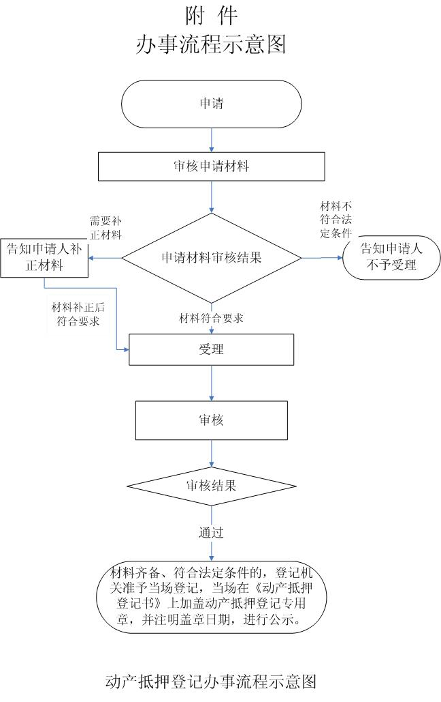
嵩明县行政职权服务规范

动产抵押登记办事指南（简版）

嵩明县市场监督管理局
2018年7月31日
动产抵押登记办事指南（简版）

一、受理范围：

嵩明县辖区内企业、个体工商户、农业生产经营者以《中华人民共和国物权法》第一百八十条第一款第四项、第一百八十一条规定的动产抵押的，向抵押人住所地的工商行政管理部门办理登记。

二、办理依据：

《中华人民共和国担保法》第四十二条第五项、《中华人民共和国物权法》第一百八十条第一款第四项、第一百八十八条、第一百八十九条、《动产抵押登记办法》全部条款。

三、办理条件：

（一）设立的准予批准条件

1. 抵押人、抵押权人签字或者盖章的《动产抵押登记书》

2. 抵押人、抵押权人主体资格证明或者自然人身份证明文件

3. 抵押合同双方指定代表或者共同委托代理人的身份证明和授权委托书

4. 主合同和副合同材料

5. 抵押物清单

6. 抵押物发票及抵押物权属证明材料

7. 股东会决议材料

8. 营业执照、法人转授权书（银行是营业机构的提交）及企业相关资质证明

（二）注销的准予批准条件

1. 抵押人、抵押权人签字或者盖章的原《动产抵押登记书》

2. 抵押人、抵押权人主体资格证明或者自然人身份证明文件

3. 抵押合同双方指定代表或者共同委托代理人的身份证明和授权委托书

4. 抵押人、抵押权人签字或者盖章的《动产抵押登记注销书》

5. 抵押人、抵押权人解除债权债务的证明材料

6. 营业执照

7. 银行还款证明材料

四、受理形式和地点：

受理形式：窗口受理

受理地点：嵩明县市场监管督管理局市场规范管理科

地址：嵩明县黄龙大街延长线行政办公区县市场监管局三楼

五、办理时限：

法定办理时限：无

承诺办理时限：即办

备注：以上时间不含依法需要听证、招标、拍卖、检验、检测、检疫、鉴定和专家评审的时间，在办理时限后注明听证、专家评审等时限不计算在内。

六、办理收费及依据：

本事项办理不收费

七、咨询电话：

县市场监督管理局市场规范管理科：0871-67921092

八、监督电话：

县市场监督管理局办公室：0871—67921256

县审改办：0871-67929876

县政务服务管理局服务科：0871-67911008

九、相关文书及表单：

下载地址：昆明市工商局红盾信息网 www.kmaic.gov.cn

十、申请材料：

动产抵押登记申请材料目录

序号 | 提交材料名称 | 原件/复印件 | 纸质/电子文件 | 份数 | 新办 | 注销
1 | 抵押人、抵押权人签字或者盖章的《动产抵押登记书》 | 原件 | 纸质 | 1 | √ | √
2 | 抵押人、抵押权人主体资格证明或者自然人身份证明文件 | 原件 | 纸质 | 2 | √ | √
3 | 抵押合同双方指定代表或者共同委托代理人的身份证明和授权委托书 | 原件 | 纸质 | 2 | √ | √
4 | 主合同和副合同 | 原件、复印件 | 纸质 | 2 | √
5 | 抵押物清单 | 原件 | 纸质 | 2 | √
6 | 抵押物发票 | 复印件 | 纸质 | 2 | √
7 | 抵押物权属证明 | 原件 | 纸质 | 2 | √
8 | 股东会决议 | 原件 | 纸质 | 2 | √
9 | 营业执照 | 复印件 | 纸质 | 2 | √ | √
10 | 法人转授权书（银行是营业机构的提交） | 复印件 | 纸质 | 2 | √
11 | 企业相关资质证明（金融许可证明、担保资质等材料） | 复印件 | 纸质 | 2 | √
12 | 抵押人、抵押权人签字或者盖章的《动产抵押登记注销书》 | 原件 | 纸质 | 1 |  | √
13 | 抵押人、抵押权人解除债权债务的证明材料 | 原件 | 纸质 | 2 |  | √
14 | 银行还款证明材料 | 原件 | 纸质 | 2 |  | √

注：复印件应选用A4纸张，同时加盖公章。

